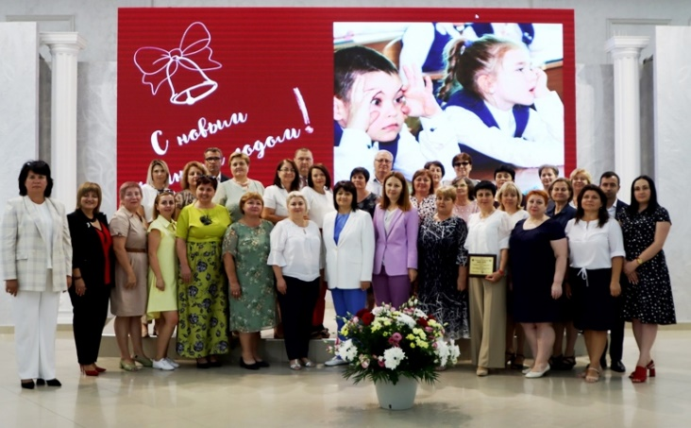
Главное управление образования Гагаузии
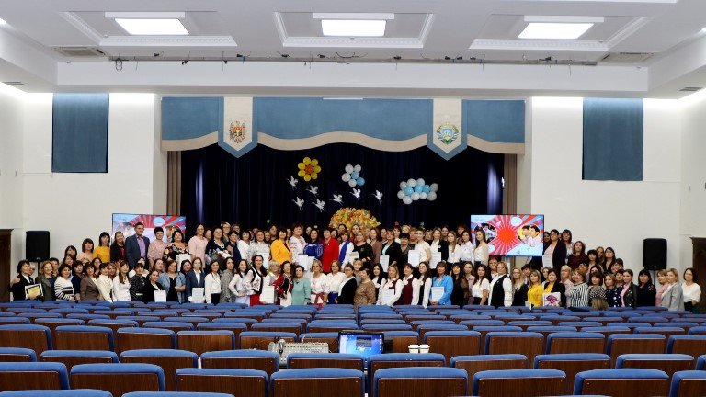
РЕЗОЛЮЦИЯ
по итогам Августовской конференции педагогов и воспитателей в системе раннего и общего образования Гагаузии - 2022
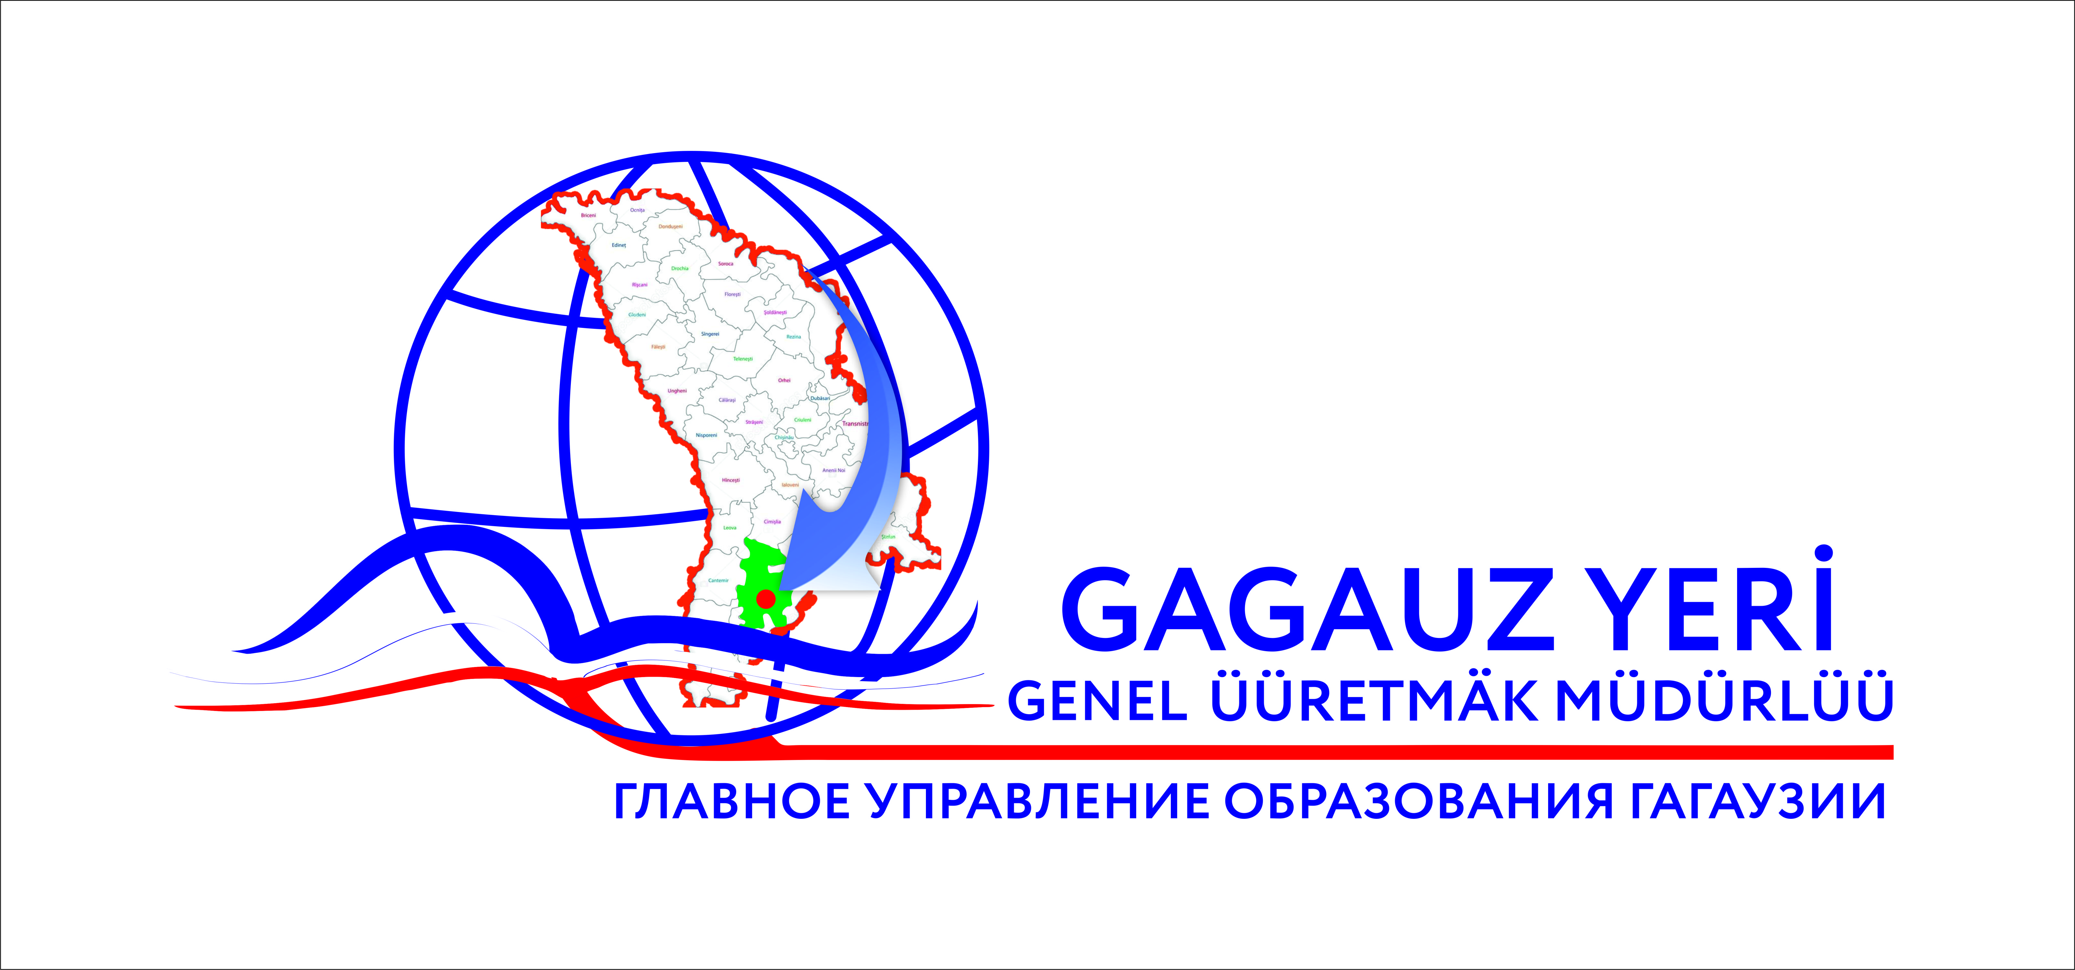
РЕЗОЛЮЦИЯ
АВГУСТОВСКОЙ КОНФЕРЕНЦИИ ПЕДАГОГОВ АТО ГАГАУЗИЯ – 2022
26 августа 2022 года под патронатом Главного управления образования Гагаузии прошла Августовская педагогическая конференция с работниками начального и среднего образования на тему «РАЗВИТИЕ СИСТЕМЫ ОБРАЗОВАНИЯ ГАГАУЗИИ: УЧИТЬ, ВОСПИТЫВАТЬ, ПОБЕЖДАТЬ ВМЕСТЕ».
20 сентября 2022 года под патронатом Главного управления образования Гагаузии прошла Августовская педагогическая конференция с работниками раннего образования на тему «РАСТИМ РАЗВИВАЯ, УЧИМ ИГРАЯ СЧАСТЛИВУЮ ЛИЧНОСТЬ!»

ОСНОВНЫЕ НАПРАВЛЕНИЯ ДЕЯТЕЛЬНОСТИ СИСТЕМЫ РАННЕГО, НАЧАЛЬНОГО И СРЕДНЕГО ОБРАЗОВАНИЯ – формирование эффективной системы выявления, поддержки и развития способностей и талантов у детей и молодежи; создание условий для воспитания гармонично развитой и социально ответственной личности на основе духовно-нравственных ценностей, исторических и национально-культурных традиций; обеспечения равного доступа всему населению АТО Гагаузия к всеохватному и справедливому образованию; гарантии всем детям, молодым людям и взрослым возможности обрести необходимые навыки и языковые компетенции, востребованные в профессиональной сфере и современном обществе.
ОСНОВНЫМИ УСЛОВИЯМИ для повышения качества образования является работа с учителем, обновление содержания образования, объективное проведение оценочных процедур, методическое сопровождение и совершенствование инфраструктуры образовательных учреждений Гагаузии. Содержательная работа, связанная с повышением качества образования, должна сопровождаться совершенствованием материально-технического обеспечения и развитием инфраструктуры образовательной системы.

ПРИОРИТЕТНЫЕ НАПРАВЛЕНИЯ НА 2022-2023 ГОД
в системе общего образования
- Достижение высокого уровня профессионализма педагогов через продвижение передового педагогического опыта, организацию наставничества, через функционирование школы молодого учителя и своевременную курсовую подготовку в аккредитованных высших заведениях РМ, а также в зарубежных высших школах
- Организация процесса обучения, обеспечивающего прочность знаний учащихся через применение административных и педагогических решений/действий, ведущих к повышению качества образования, ведущего к востребованным, равноправным и эффективным результатам обучения;
- Создание современных и комфортных условий в образовательных учреждениях посредством участия в разного рода образовательных проектах и применения вкусового стиля по оснащению и оформлению рабочих кабинетов, лабораторий, библиотечных залов, спортивных залов/площадок и др.
- Стимулирование и подготовка педагогов к аттестации через обеспечение системы мероприятий по формированию роста профессиональной компетенции педагогов и менеджеров;
- Внедрение грамотно встроенной методической работы в образовательных учреждениях через совершенствование научно-методического блока административной деятельности в учреждении;
- Сопровождение молодых педагогов педагогами-наставниками посредством бесперебойного функционирования Школы молодого учителя и системы наставничества в образовательном учреждении и в Главном управлении образования;
- Организация самообразования педагогов посредством реализации Стандартов качества профессиональной компетенции дидактических кадров;
- Внедрение системы материальной поддержки профессиональных успехов педагогических работников;
- Привлечение, подготовка и удержание в профессии педагогов для обеспечения качественного образования;
- Осознание самоценности каждого школьника как уникальной и неповторимой личности посредством реализации Стандартов профессиональной компетентности дидактических кадров;
- Раскрытие потенциала развития каждого ребенка посредством индивидуализации учебно-воспитательного процесса, вовлечения учащихся в образовательные малые и большие проекты по интересам с учетом их индивидуальных психологических и физических способностей;
- Реализация в образовательных учреждениях проекта «Каждый ребенок успешен и талантлив»
- Обеспечение нормативно-правовой базы и соответствующих финансовых механизмов для интеграции многоязычного образования на всех уровнях образования;
- Разработка программ и обеспечение методологической основы многоязычного образования в АТО Гагаузия;
- Содействие в интеграции в Национальный куррикулум и Учебные планы Положений о многоязычном образовании посредством делового партнерства и сотрудничества с Министерством образования и исследований;
- Обеспечение системы подготовки и переподготовки кадров для системы многоязычного образования через своевременную курсовую подготовку, через продвижение передового педагогического опыта в области многоязычного образования;
- Создание и внедрение механизмов мониторинга и оценки развития многоязычной коммуникативной компетенции учащихся, а также деятельности педагогических кадров и образовательных учреждений в процессе интеграций многоязычных моделей обучения через планомерную и систематическую реализацию индивидуальных планов многоязычного образования в разрезе каждого образовательного учреждения.
- Развитие и эффективное использование элементов и составляющих IT-инфраструктуры через активное участие в образовательных проектах с IT-направленностью и через увеличение количества вовлекаемых дидактических кадров.
- Формирование и совершенствование цифровой грамотности участников образовательного процесса через целенаправленное планирование, реализацию и внутренний мониторинг образовательного учреждения, заинтересованного в реализацию Стандартов качества и в реализацию Стандартов профессиональных компетенций дидактических кадров;
- Применение электронных программ, обеспечивающих высокоскоростной и качественный сбор и анализ данных.
- Реализация учебно-воспитательного процесса с максимальной открытостью, информированностью и доступностью для родителей через систематическое администрирование официальных сайтов образовательных учреждений и официальных социальных сетях;
- Защита физического, психического и морального здоровья учащихся, предупреждение буллинга через создание комфортной образовательной среды в учреждении с наличием всех образовательных агентов: дидактические кадры, вспомогательные дидактические кадры, опытные классные руководители, психологи, логопеды, менеджеры.
- Соблюдение норм Инструкции по менеджменту тем для домашнего задания через обеспечение внутреннего механизма мониторинга и контроля и связи с родительским и ученическим сообществом.
26 АВГУСТА 2022 – ОУ

ПРИОРИТЕТНЫЕ НАПРАВЛЕНИЯ НА 2022-2023 ГОД
в системе раннего образования

- Разработка методических пособий по румынскому и гагаузскому языку для учреждений раннего образования посредством сотрудничества с НИЦ, КГУ, а также организацию деятельности рабочих творческих групп;
- Целенаправленное моделирование билингвального образовательного пространства (развивающая предметно-пространственная среда) посредством систематического годового планирования в учреждениях раннего образования и ГУО, а также оперативного планирования;
- Подготовка воспитателей и всего персонала к реализации билингвального образования, важнейшего компонента билингвальной среды, через тематическую курсовую подготовку в высшей школе Гагаузии и в партнерстве с НИЦ;
- Укрепление системы взаимодействия с родителями/законными представителями воспитанников по осуществлению речевого развития детей в условиях билингвизма через активное вовлечение родительского сообщества в реализацию образовательных проектов с румынской и гагаузской языковой направленностью на протяжение всего учебного года;
- Бесперебойное осуществление билингвального образования, основанное на партнерстве с семьей;
- Развитие у детей компетенции общения на родном языке через соблюдения принципа «один день – один язык»;
- Обеспечение условий для повышения качества дошкольного образования через индивидуальный подход к ребенку;
- Активное вовлечение родительского сообщества в педагогический процесс посредством организации работы по развитию инновационных форм по осуществлению социального партнерства семьи и детского сада посредством разработки и внедрения обучающих материалов для родителей дошкольного возраста;
- Повышение профессиональной компетентности всего кадрового состава через своевременную курсовую подготовку, через организацию Школы молодого воспитателя в учреждении раннего образования и продвижение наставничества в педагогических коллективах, через продвижение передового педагогического опыта;
- Организация эффективной работы по преемственности между учреждением раннего образования и школой посредством открытия круглых столов с осуществлением профессиональных диалогов и эстафетной передачей образовательных инициатив;
- Использование современных педагогических технологий для повышения эффективности качества организации учебно-воспитательного процесса.
- Урегулирование периода летних каникул путем разработки и утверждения графика на уровне автономии;
- Продвижение полноценного здорового питания через исполнение нормативных документов и соблюдения санитарно-гигиенических условий, предусматривающих создание условий для физиологического благоприятного развития ребенка;
- Цифровизация делопроизводства учреждений раннего образования посредством обеспечения качественного ведение информационной системы менеджмента в образовании SIME и внутреннего документаоборота;
- Открытие ясельных групп;
- Организация работы по привлечению дополнительных средств в бюджет учреждений раннего образования.
20 сентября 2022 года - УРО

